|  |  |
| --- | --- |
|  | **Министерство науки и высшего образования Российской Федерации**  **Федеральное государственное бюджетное образовательное учреждение**  **высшего образования**  **«Московский государственный технический университет**  **имени Н.Э. Баумана**  **(национальный исследовательский университет)»**  **(МГТУ им. Н.Э. Баумана)** |



ФАКУЛЬТЕТ **ИНФОРМАТИКА И СИСТЕМЫ УПРАВЛЕНИЯ**

КАФЕДРА **КОМПЬЮТЕРНЫЕ СИСТЕМЫ И СЕТИ (ИУ6)**

НАПРАВЛЕНИЕ ПОДГОТОВКИ **09.03.03 Прикладная информатика**

**РАСЧЕТНО-ПОЯСНИТЕЛЬНАЯ ЗАПИСКА**

***К КУРСОВОЙ РАБОТЕ***

***По дисциплине «Микропроцессорные системы»***

***НА ТЕМУ:***

***МК-система управления приборами жилого помещения***

|  |  |  |  |  |
| --- | --- | --- | --- | --- |
| Студент |  |  |  | В.Д. Шульман |
|  | (Группа) |  | (Подпись, дата) | (И.О. Фамилия) |
|  |  |  |  |  |
| Руководитель |  |  |  | В.Я. Хартов |
|  |  |  | (Подпись, дата) | (И.О. Фамилия) |

Оглавление

Реферат 3

Обозначения и сокращения 4

Введение 5

Основная часть 6

1 врврвкрыры 7

2 bdbd 7

3 пыупуы 7

Заключение 7

Список литературы 8

Реферат

Расчётно-пояснительная записка с. 31, рис. 11, табл. 3, источников 4, приложений 2.

МИКРОПРОЦЕССОР, МИКРОКОНТРОЛЛЕР, ATMEGA8515, СЕРВЕР РАСПИСАНИЙ, ПУЛЬТ УПРАВЛЕНИЯ ОПЕРАТОРА, UART, ТАЙМЕР

Объектом разработки курсовой работы является устройство управления приборами, получающее расписание их работы с удаленного сервера.

Цель работы – создание полного комплекса конструкторской документации для устройства управления приборами, создание программного обеспечения для микроконтроллера семейства AVR/

При проектировании решены следующие задачи:

* анализ объекта разработки на функциональном уровне;
* разработка функциональной схемы;
* выбор элементной базы для реализации объекта;
* разработка принципиальной схемы;
* расчет потребляемой мощности;
* разработка алгоритмов работы микроконтроллера;
* написания программного обеспечения для микроконтроллера.

Результатом проектирования является комплекс конструкторской документации для изготовления устройства, исходные коды программ для программирования памяти микроконтроллера.

Спроектированное устройство обладает следующими характеристиками:

1. управление до 8 приборами одновременно;
2. хранение до 127 записей для включения/выключения устройств;
3. получение актуального расписания и времени по UART;
4. управление устройствами вручную через пульт оператора;
5. установка текущего времени и расписания по умолчанию в случае отсутствия связи с сервером расписания.

Обозначения и сокращения

МК – микропроцессор

ПЭВМ – персональная электронно-вычислительная машина

ПУО – пульт управления оператора

СР – сервер расписания

РОН – регистры общего назначения

АЛУ – арифметико-логическое устройство

ПЗУ – постоянно запоминающее устройство

EEPROM – (Electrically Erasable Programmable Memory) электрически стираемое программируемое ПЗУ

PC – (Program Counter) программный счетчик

SREG – (Status Register) регистр статуса

MCUCR – (MCU Control Register) регистр управления

TIMSK – (Timer/Counter Interrupt Mask Register) регистр масок прерывания по таймерам/счетчикам

ISP – (In System Programming) внутрисхемное программирования

SPI – (Serial Peripheral Interface) последовательный периферийный интерфейс

UART – (Universal asynchronous receiver/transmitter) универсальный асинхронный приёмопередатчик

Введение

В данной работе на основании учебного плана кафедры ИУ6 производится разработка устройства управления для приборов жилого помещения, который осуществляет включение и выключение устройств по расписанию, получаемом от удаленного сервера по протоколу асинхронной передачи UART.

Для выполнения поставленной задачи используется высокопроизводительный 8-разрядный контроллер AVR ATmega8515. Внутренняя оперативная память SRAM данного микроконтроллера позволяет хранить до 512 байт данных, чего вполне достаточно для хранения расписания для многократного включения и отключения 8 приборов жилого помещения в течение суток. Модуль USART, 1 8-разрядный и 1 16-разрядный таймеры позволяют обеспечить необходимый функционал устройству для оперативного получения расписания и включения приборов в необходимые временные отрезки.

Для нештатных ситуаций, которые могут возникать в процессе работы устройства и сервера расписаний, в устройстве присутствует пуль управления оператора [ПУО]. ПУО позволяет манипулировать устройством управления напрямую.

Основная часть

В данной курсовой работе было разработано устройство управления 8 приборами жилого помещения на основе 8-разрядного высокопроизводительного микроконтроллера AVR ATmega8515

В техническом задании не предъявлялись специальные требования к выбору микроконтроллера и периферийных микросхем для создаваемого устройства управления. Был выбран контроллер ATmega8515, ввиду его функциональности и высокой частоты работы процессора.

Для решения задачи получения расписания с удаленного сервера было принято решения использовать протокол передачи данных RS-232 и модуль микроконтроллера USART. При этом было принято решения использовать асинхронный способ передачи данных по UART ввиду простоты и большей эффективности такого метода по сравнению с синхронной передачей.

Для хранения расписания было принято решения использовать 4-х байтовые сообщение в оперативной памяти SRAM в качестве меток включения или выключения устройств. В эти 4 байта входят номер устройства, время (часы, минуты, секунды), когда необходимо выключить/включить устройство, и флаг, характеризующий выключение или включение устройства.

Для ручного управления устройством был принято решения предусмотреть пульт оператора, с помощью которого можно включать и выключать устройства без расписания. В качестве ПУО используется матричная клавиатура 4x4 с 16 клавишами, 8 из которых – различные команды, ещё 8 – клавиши выбора прибора.

# Конструкторская часть

## Описание структурно-функциональной схемы микроконтроллерной системы

Согласно заданию, нужно разработать устройство управления 8 приборами жилого помещения согласно расписанию, получаемому с удаленного сервера.

Из этого следует, что необходимо использовать модуль для приема и передачи данных USART микроконтроллера.

Для отсчета времени следует использовать имеющиеся таймеры T0 8-разрядный и T1 16-разрядный.

Для обеспечения повышенной точности при работе разрабатываемой системы, будет подключен внешний кварцевый генератор с частотой 8 MHz к разъемам XTAL1 и XTAL2.

Для дополнительного контроля над устройством будем возможность управлять им напрямую с помощью пульта оператора, состоящего из 16 кнопок.

Для отображения, какие на данный момент приборы включены и выключены, будет использоваться 8 светящихся диодов, подсоединенных к соответствующих контактам порта, осуществляющего управление состояниями приборов.

Для подключения к ПЭВМ, которая и является сервером расписания, будем использоваться драйвер MAX232.

Для возможности оперативного получения расписания необходимо предусмотреть возможность отправки запроса на сервер расписания для получения последних данных о текущем расписании и времени.

Т. к. предполагается, что приборы будут питаться от стандартного напряжения в жилом помещении (220 В), то для включения и отключения питания устройств будет использоваться блок реле.

Итоговое устройство должно выводить на порт управления приборами текущее состояние каждого из приборов, где каждому прибору соответствует один бит, согласно принятому от ПВМ и записанному в оперативную память расписанию работы приборов.

Исходя из вышеперечисленного, итоговое устройство должно состоять из следующих блоков:

микроконтроллер;

блок обмена информацией с ПЭВМ;

пуль оператора;

блок индикации состояний приборов

блок реле для управления питанием приборов

Обобщенная структура проектируемого устройства представлена на рисунке .

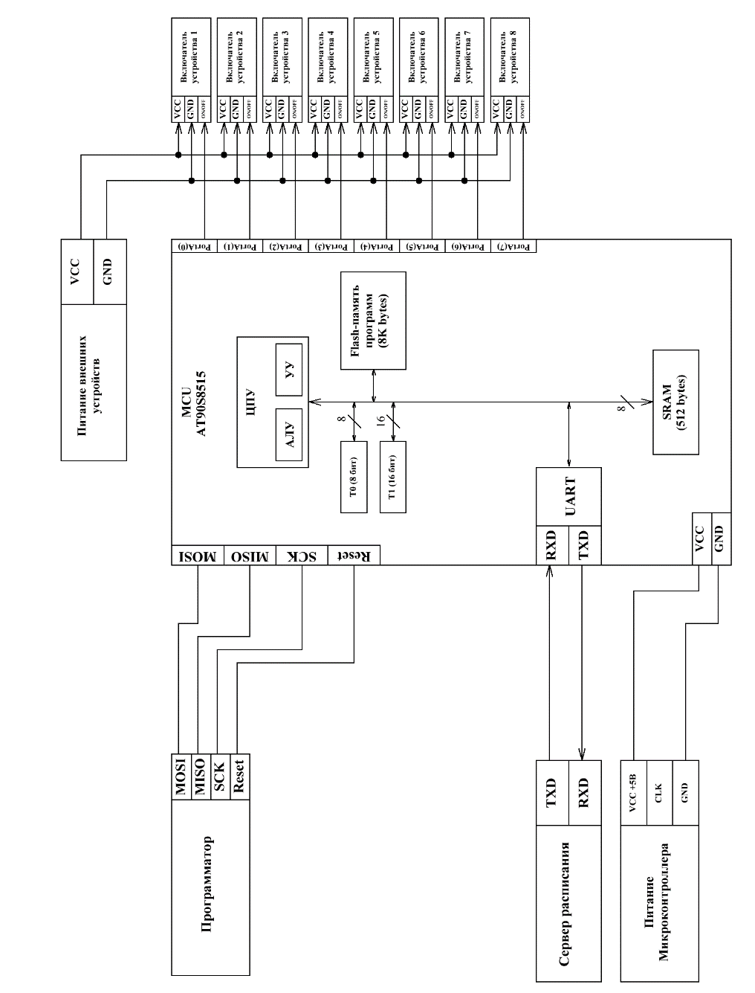

Рисунок 1 – Структурная схема устройства управления приборами жилого помещения

## Выбор микроконтроллера

С

Заключение

В результате проведенной исследовательской работы была проведена классификация и оценка существующих подходов к использованию генетических алгоритмов. Были оценены их актуальность и перспективы использования в областях человеческой деятельности. Выявлен спектр решаемых ими задач. Были рассмотрены дискретные автоматы, как одно из возможны средств при реализации генетического алгоритма. Были проанализированы виды конечных автоматов и способы их программной реализации.

Был исследован один из частных случаев конечных дискретных автоматов – клеточный автомат. Были исследованы основные его свойства и проведена классификация таких автоматов по выявленным критериям.

В процессе исследовательской работы была изучена одна из реализаций клеточного автомата – эволюционирующий клеточный автомат. В результате изучения этого автомата был сделан вывод о эффективности и результативности совмещения концепций генетического алгоритма и клеточного автомата.

Исходя из полученных сведений был сделан вывод, что использование конечных автоматов может быть обоснованным в задачах эволюционного моделирования, в частности, в генетических алгоритмах.

Список литературы

1. Гладков Л.А., Курейчик В.В., Курейчик В.М. Генетические алгоритмы / Под ред. В. М. Курейчика. — 2-е изд., исправл. и доп. — М.: ФИЗМАТЛИТ, 2010. — 368 с.
2. Гуренко В.В. Введение в теорию автоматов [Электронный ресурс] : электронное учебное издание: учебное пособие по дисциплинам "Теория автоматов", "Прикладная теория цифровых автоматов" / В. В. Гуренко ; Московский гос. технический ун-т им. Н. Э. Баумана, Фак. "Информатика и системы управления", Каф. "Компьютерные системы и сети". - Москва: МГТУ им. Н. Э. Баумана, 2013. – 62 с.
3. Скобцов Ю. А. Основы эволюционных вычислений: учебное пособие / Ю. А. Скобцов ; М-во образования и науки Украины, Донецкий нац. технический ун-т. - Донецк : ДонНТУ, 2008. - 326 с
4. Введение в ГА и Генетическое Программирование [Электронный ресурс] // Алголист: алгоритмы и методы вычислений. URL: http://www.algolist.ru (дата обращения 20.10.2019)
5. Атлас простейших клеточных автоматов Стивена Вольфрама [Электронный ресурс] // Атлас Вольфрама. URL: <http://atlas.wolfram.com>
6. Голубин А.В. Определение параметров генетического алгоритма для оптимизации многопараметрических функций // Прогрессивные технологии, конструкции и системы в приборо- и машиностроении. / Сб. статей. - М.: Изд-во МГТУ им. Н.Э. Баумана, 2001. - С. 65-67.
7. Простейшие клеточные автоматы и их применение [Электронный ресурс] // Хабр. URL: <https://habr.com/ru/post/273393/> (дата обращения 11.11.2019)
8. Эволюционирующие клеточные автоматы [Электронный ресурс] // Хабр. URL: h[ttps://habr.com/ru/post/455958/](https://habr.com/ru/post/455958/) (дата обращения 28.09.2019)